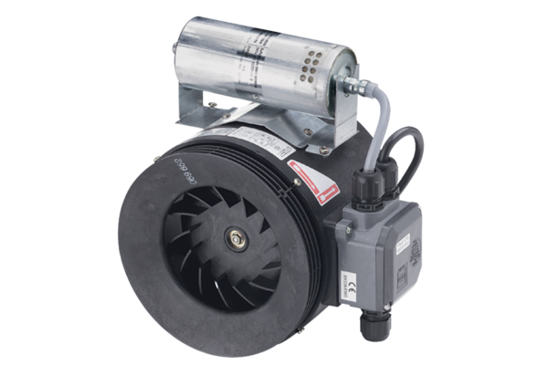Pół-odśrodkowy wentylator kanałowy ERM 25 Ex eOpakowanie jednostkowe: 1 sztukaAsortyment: C
Numer artykułu: 0080.0249Producent: MAICO

